Elaborar una aplicación que lea Un fichero XML **“*Faltas.xml*”** que contiene:

* Los datos de alumnos y el las faltas de un periodo de tiempo

Se pide

1. Crear la clase siguientes

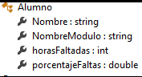

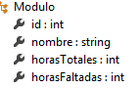

1. Procesar el fichero xml
   1. Cargar los datos de los módulos contenidos en un fichero “modulos.txt” y mostrar su contenido
   2. Obtener para un módulo concreto seleccionado en la interfaz las faltas acumuladas por cada alumno y mostrar la información obtenida, véase la imagen siguiente.

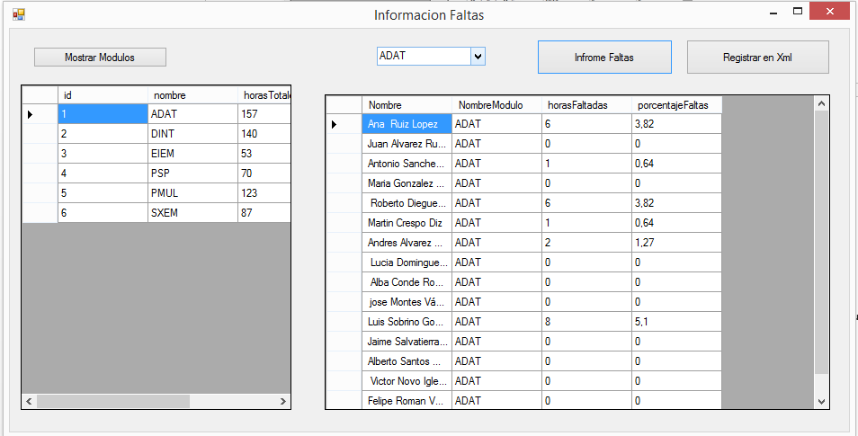

1. Registrar en un documento xml los resultados obtenidos del informe de faltas por módulo, donde el nombre lo tomará del nombre del módulo(cada módulo un fichero xml distinto)

.